导师审核学生个人培养计划

一、系统登陆方式
通过学校认证平台登陆，账号密码为认证平台账号密码。
系统登陆地址：
https://authserver.yznu.cn/authserver/login?service=https://yjsglxt.yznu.edu.cn/caslogin

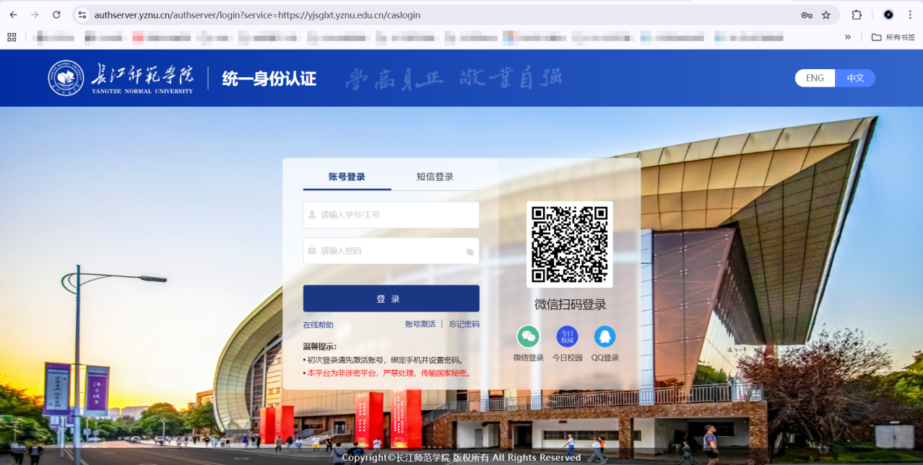

二、学生培养方案审核

1.学生培养计划审核
进入【学生培养】-【学生培养计划审核】-【待审核】界面，
点击【审核】按钮，进入审核界面，可根据情况置为“审核通过、审核不通过”，无误后点击【保存并提交】。
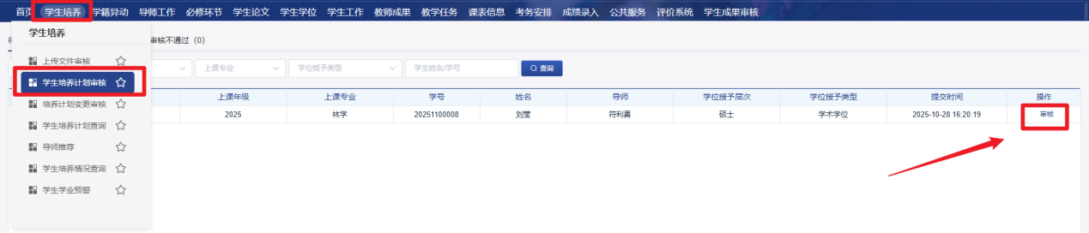
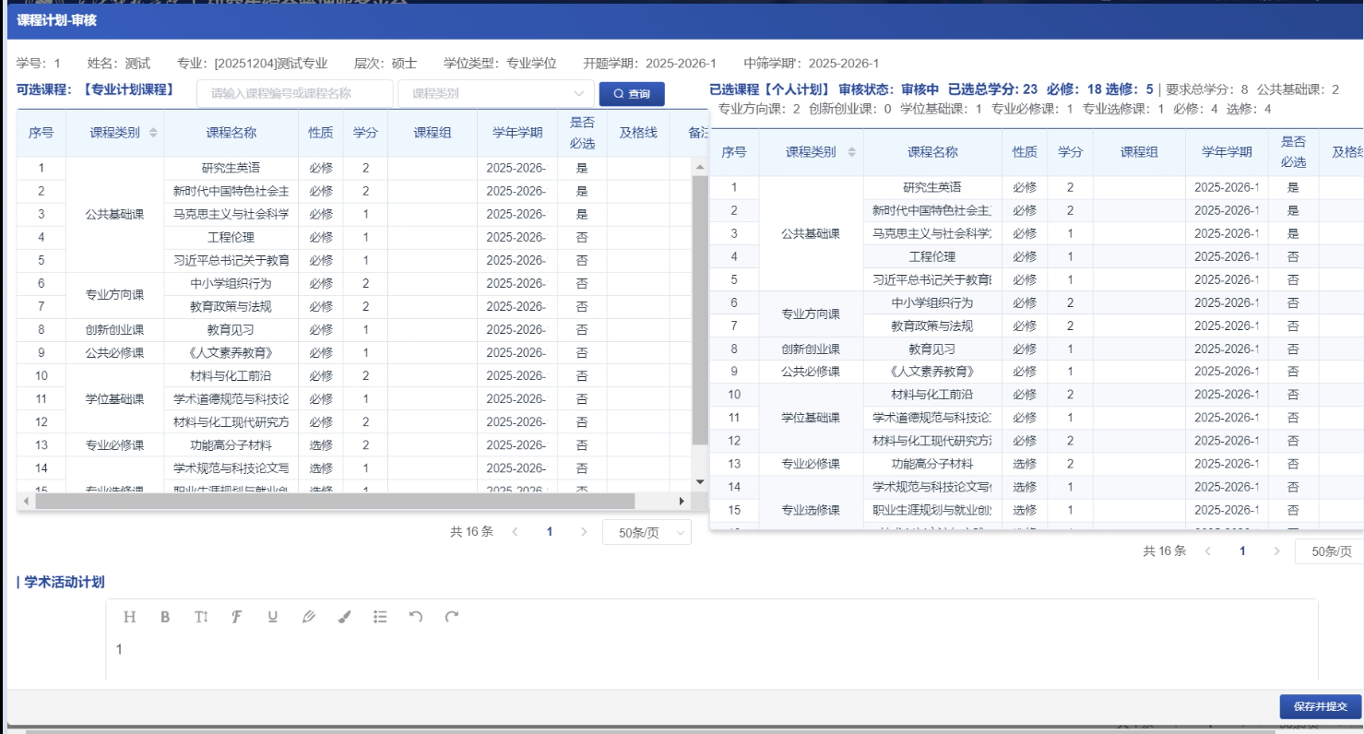
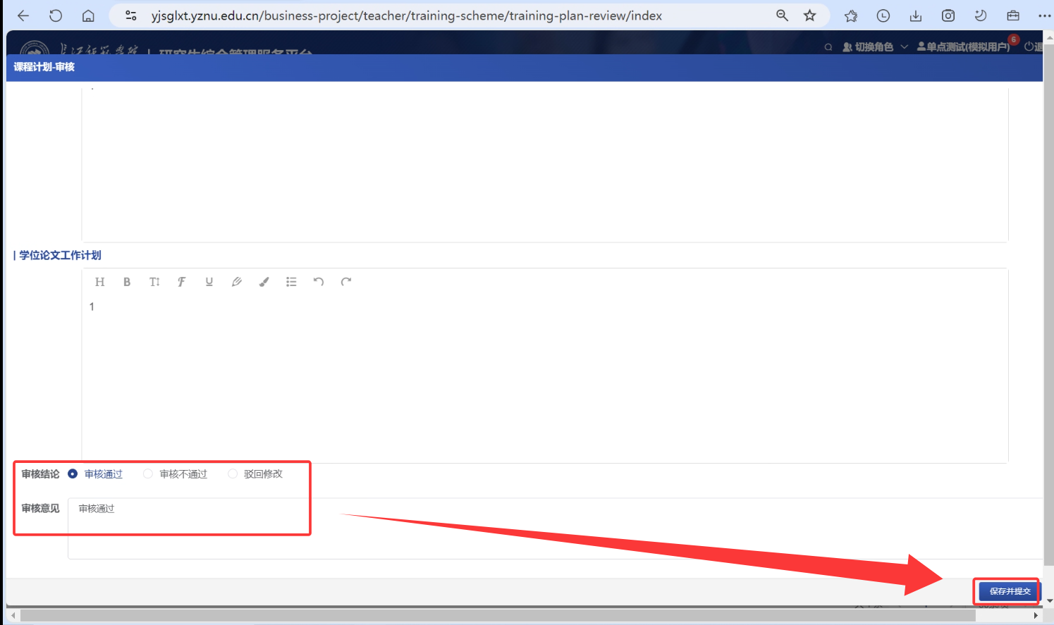

2.培养计划变更审核
进入【学生培养】-【培养计划变更审核】-【待审核】界面，
点击【审核】按钮，进入审核界面，可根据情况置为“审核通过、审核不通过”，无误后点击【保存并提交】。
